Pátek 19.6.-M

Rovnice:

a+1 500=4 000 b-500=2 800 c : 100=1 000
a= b= c=
a= b= c=
Zk:_______ Zk:________ Zk:____________

….....................

pokračujeme:
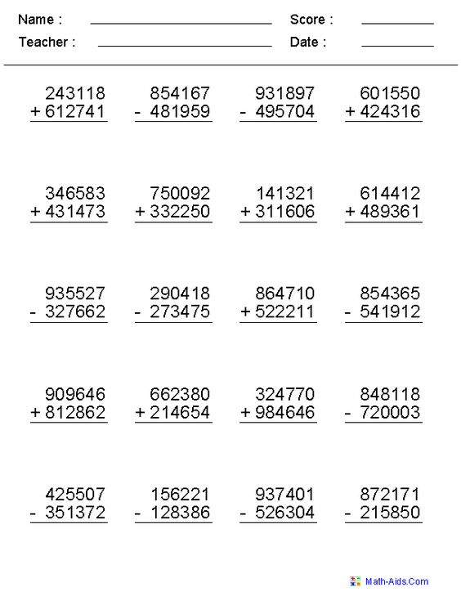

udělej jen 10 příkladů
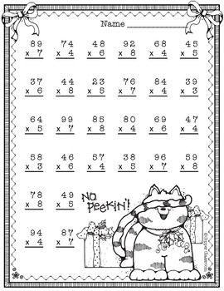
udělej si 10 příkladů

Pěkný den Iva Orš.

